Лабораторная работа 4
Использование языка программирования C для работы в Linux
Кашапов Роман Радикович
Задание 2
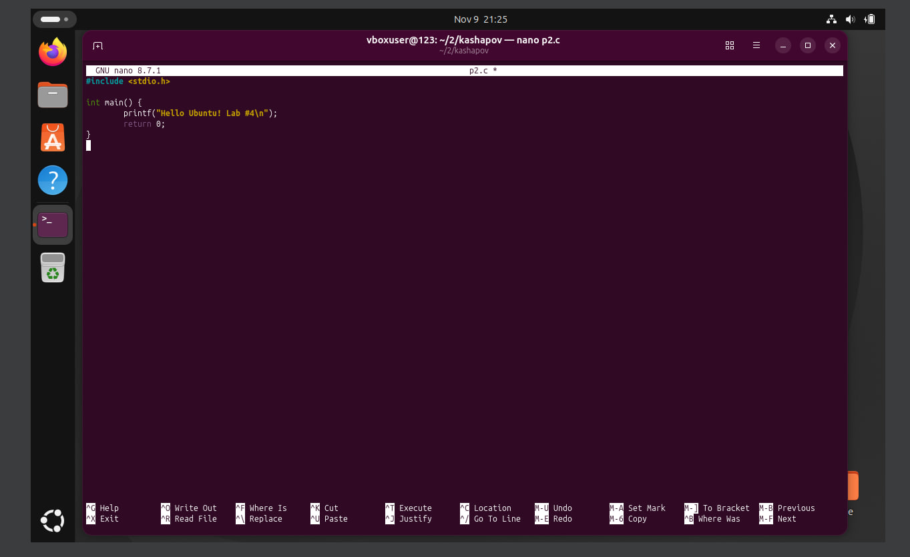
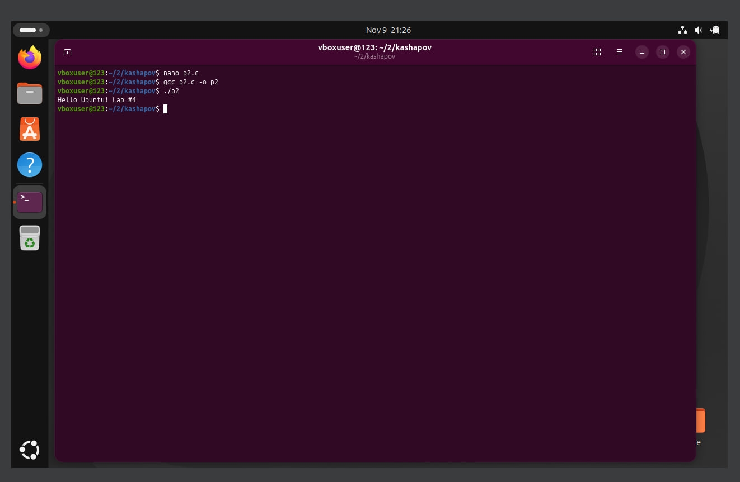
Задание 3
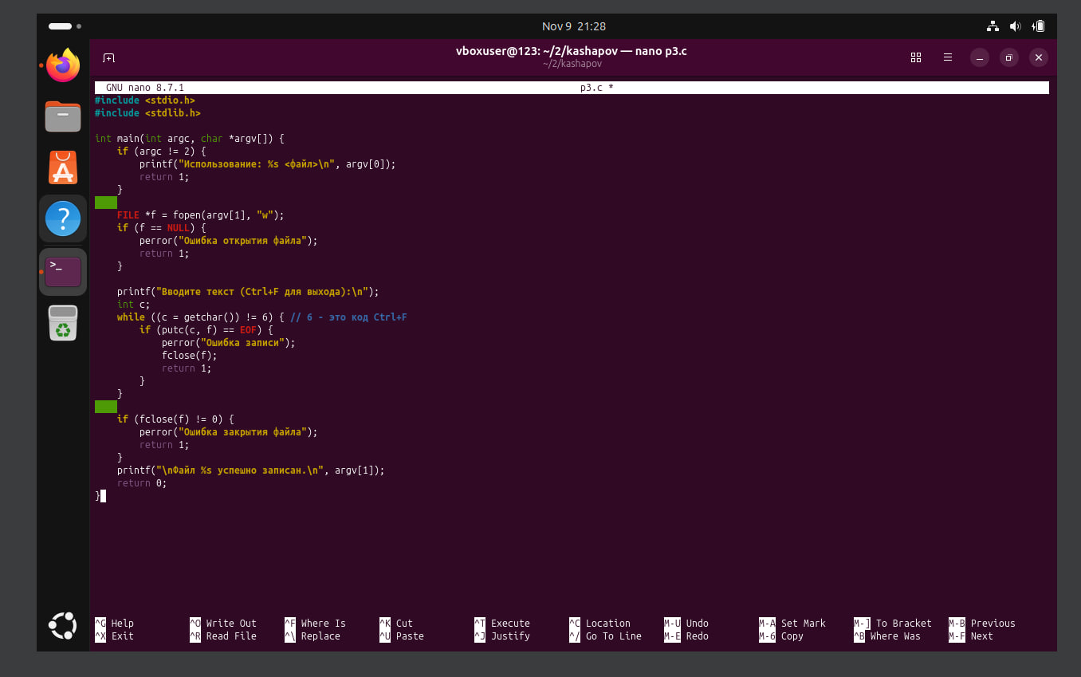
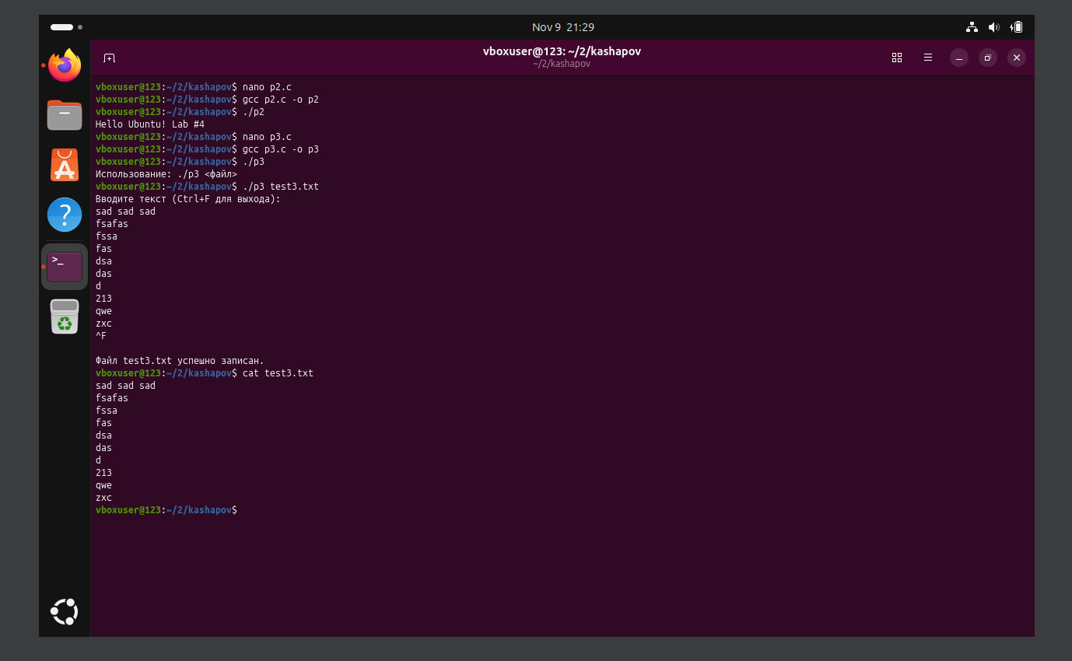
Задание 4
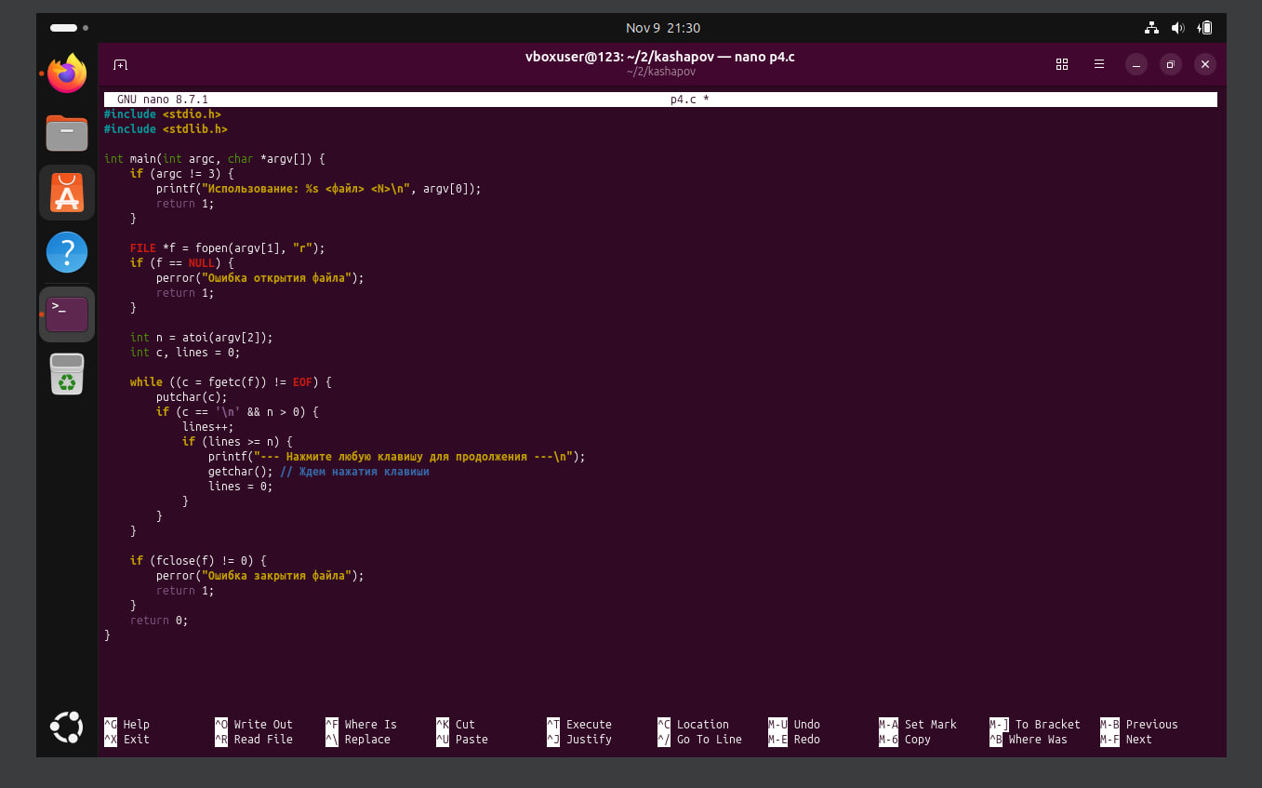
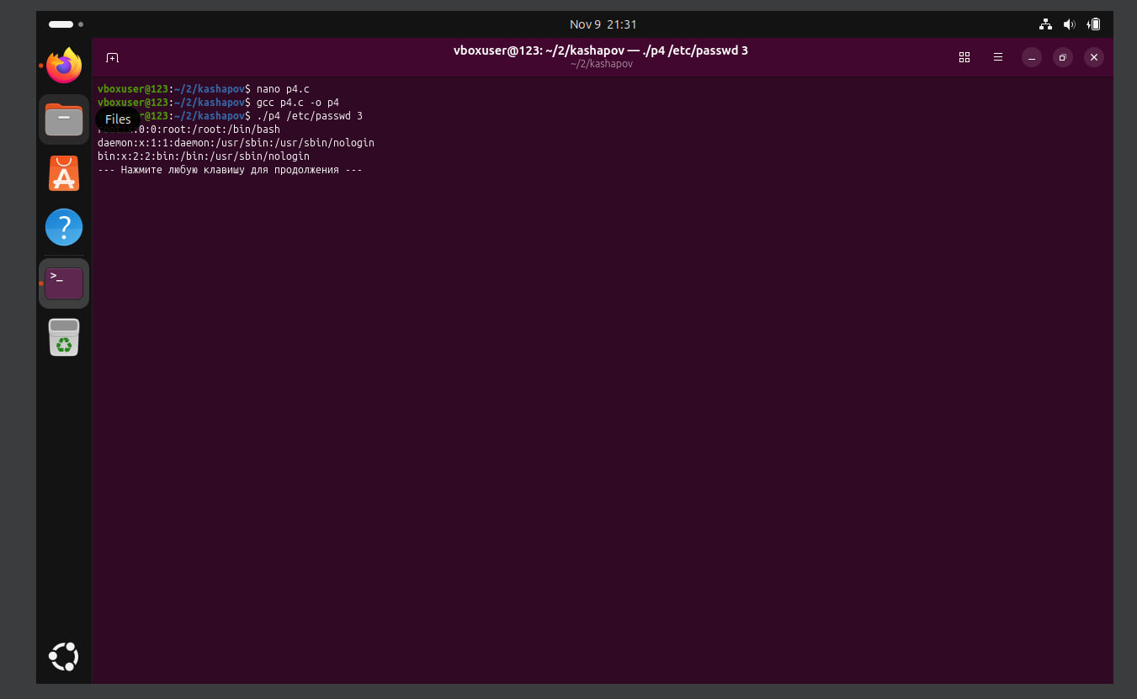
Задание 5
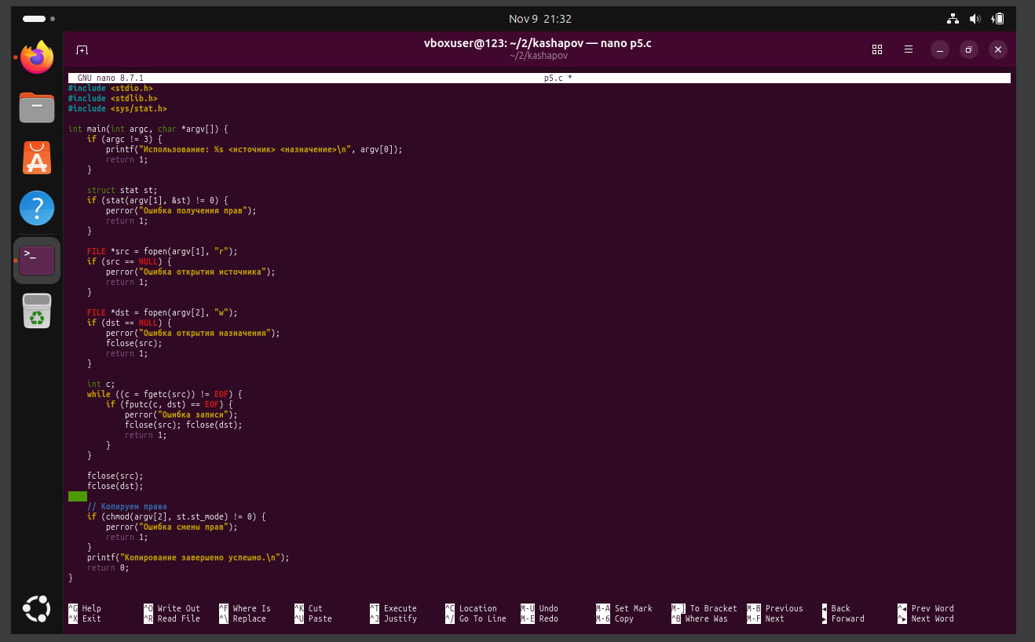
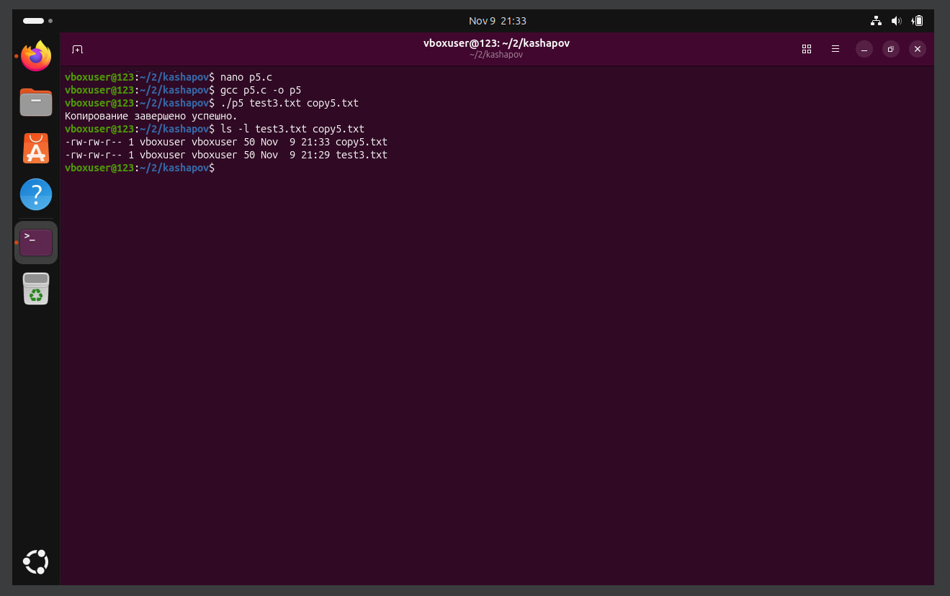
Задание 6
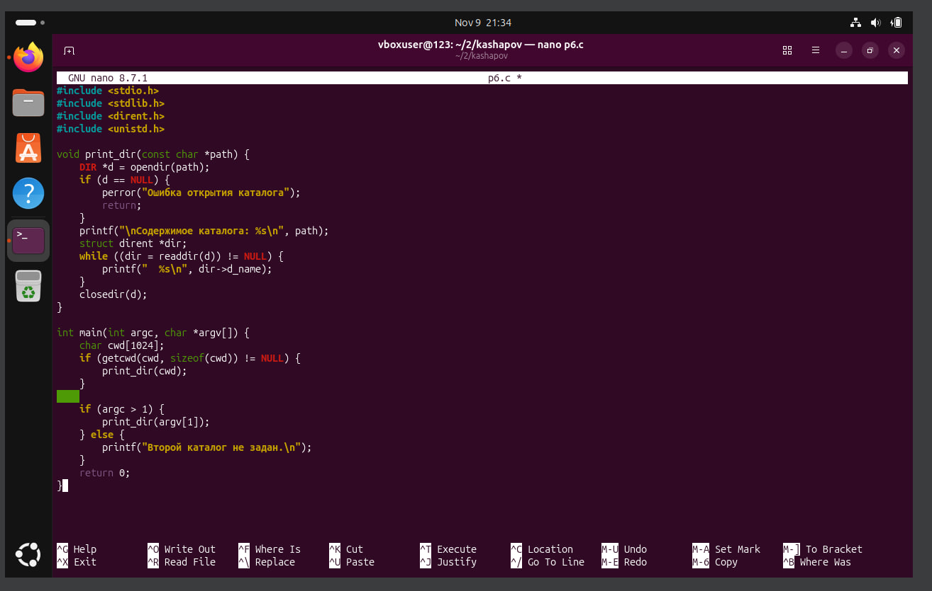
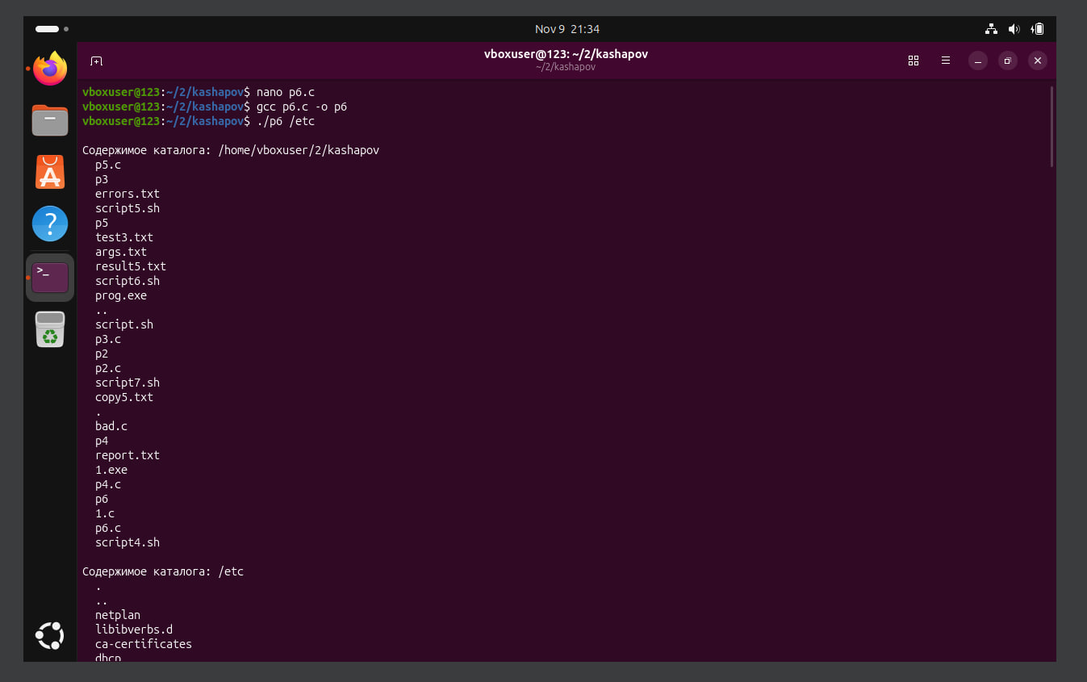
Задание 7 (вариант 6)
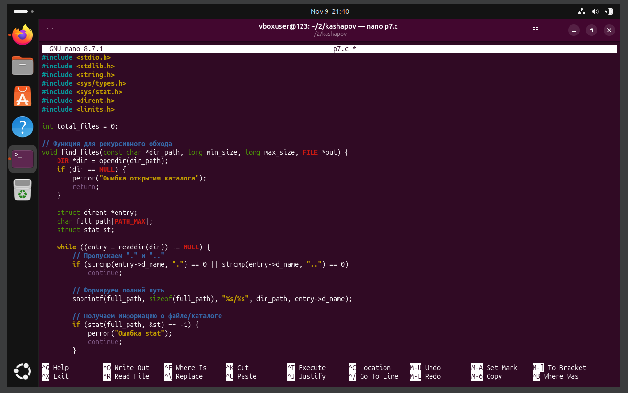
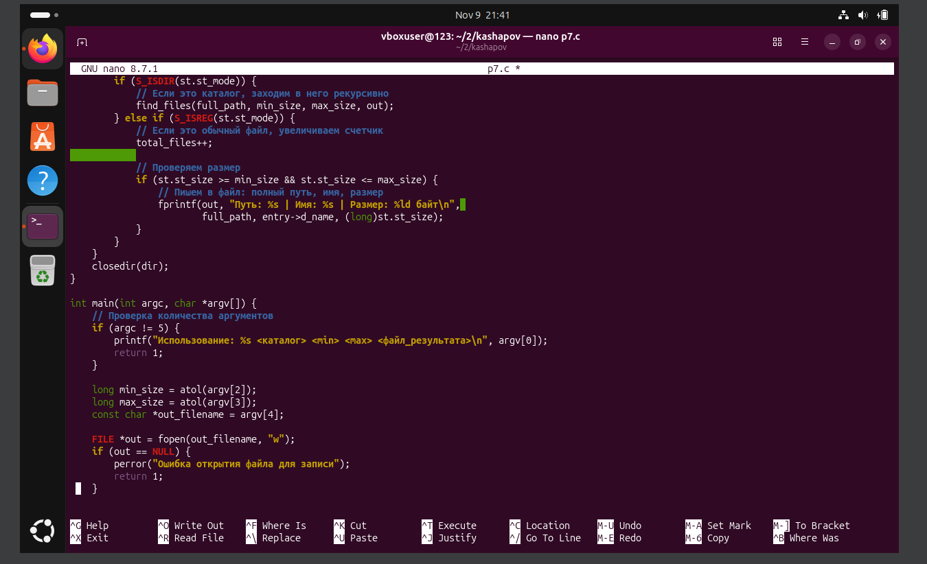
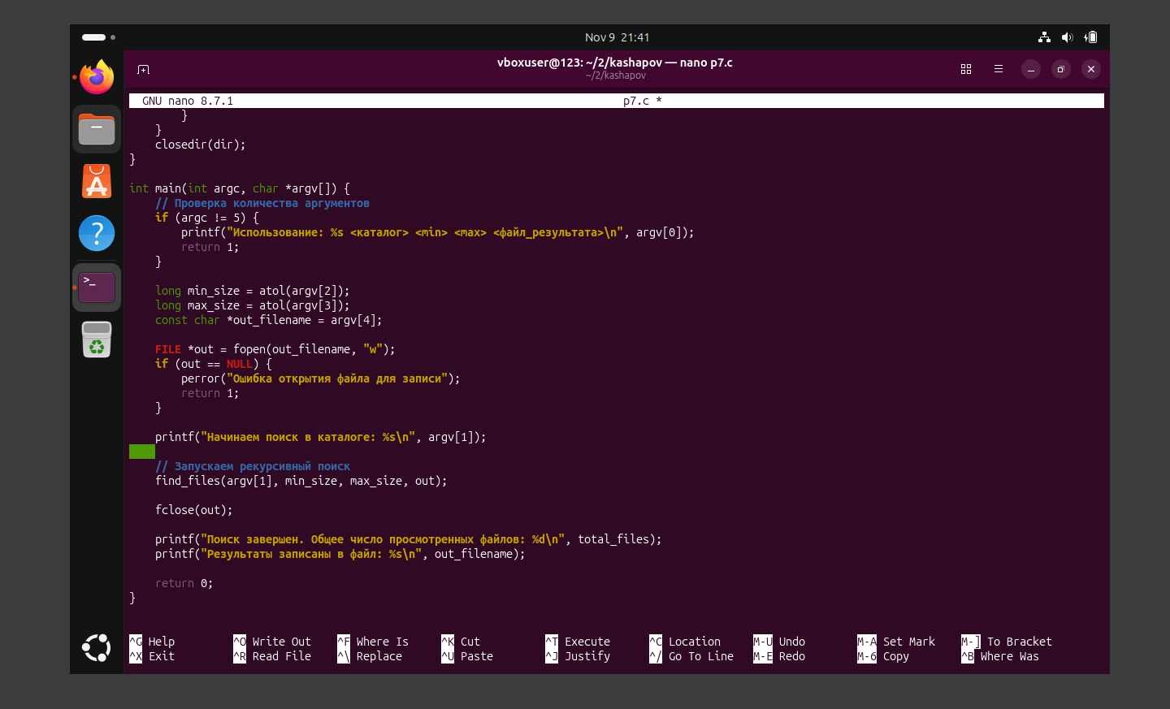
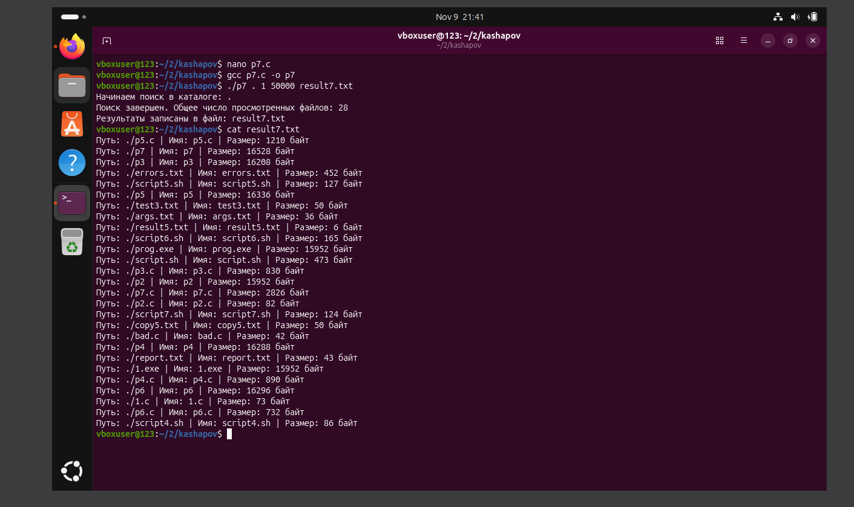
В ходе поиска просмотрено 28 файлов.
Контрольные вопросы
1. Работа с файлами в языке C.
Файлы открывают через fopen, читают fgetc, записывают fputc и закрывают fclose. Ошибки нужно проверять; свойства файла можно получить через stat.
2. Работа с каталогами в языке C.
Для каталогов используют opendir, readdir и closedir. Вложенные папки удобно обходить рекурсивно.
Вывод
Написаны и проверены программы на C для работы с файлами и каталогами.

